Руководство районного совета

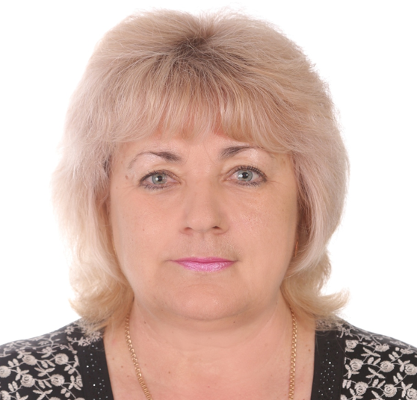
Цуканова Наталья Викторовна
Глава муниципального образования Красноперекопский район – председатель Красноперекопского районного совета
Родилась 07 декабря 1962 года с. Безводное, Чернивецкого района Винницкой области.
В 1984 году окончила Прибрежненский техникум по специальности агроном.
Трудовая деятельность
1984 - 1994 - Агроном по защите растений совхоза «Красноперекопский»
1997 - 2001 - Ведущий гидротехник совхоза «Красноперекопский»
2002 - 2003 - Директор Орловского коммунального предприятия
2004 - 2010 - Инспектор ВУС Орловского сельского совета
2010 - 2014 - Орловский сельский голова
2014 - 2016 - Председатель Орловского сельского совета - глава администрации Орловского сельского поселения Красноперекопского района
2016 по настоящее время - Глава муниципального образования Красноперекопский район Республики Крым – председатель Красноперекопского районного совета

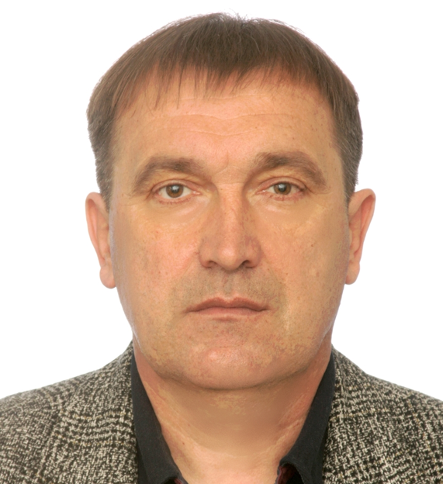
Домбровский Андрей Иванович
Заместитель председателя Красноперекопского районного совета
Родился 25 июня 1967 года в селе Почетное Красноперекопского района Крымской области. Имеет высшее образование, в 1992 году закончил Крымский ордена «Знак Почета» сельскохозяйственный институт им. М.И. Калинина, инженер-механик.
Трудовая деятельность
06.1984 - 08.1985 Работа в Почетненской СОШ;
08.1985 - 12.1992 Учеба в Крымском ордена «Знак Почета» сельскохозяйственном институте им. М.И. Калинина
12.1987 - 02.1989 Слесарь ЦРМ отделения №1 совхоза «50 лет Октября»;
02.1989 - 12.1996 Работа в совхозе «50 лет Октября»;
12.1996 - 02.2010 Главный инженер СПК «Надия»;
09.2010 - 07.2010 Главный инженер ООО «Голден Райс»;
07.2011 - 10.2014 Директор ООО «Голден Райс»;
14.10.2014 по настоящее время - Заместитель председателя Красноперекопского районного совета

Аппарат Красноперекопского районного совета
БУРЛАКА СВЕТЛАНА ВАСИЛЬЕВНА – заведующий сектором по обеспечению деятельности районного совета

